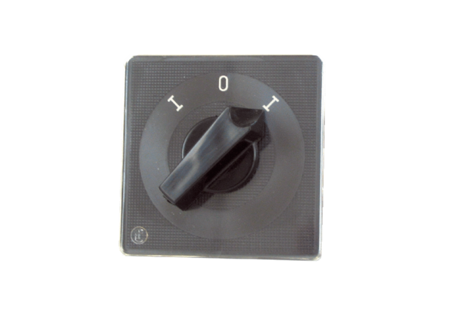Reverzibilna sklopka WU 1Jedinica za pakiranje: 1 komAsortiman: C
Broj artikla: 0157.0102Proizvođač: MAICO

